

EXAMEN

RAIDS

**MARIO JIMÉNEZ MARSET**

**ÍNDICE**

1. EXAMEN 3

# EXAMEN

1) 2 ptos

1.1.)

Crea dos discos RAID5 (unidad A y unidad B) y un disco RAID0 (unidad C) a partir de DIEZ discos (100MB, 100MB, 150MB, 150MB, 150MB, 150MB, 250MB, 250MB, 250MB, 250MB). Darles formato ext4 y asígnales un punto de montaje distinto a cada uno de forma que estén disponibles al arrancar Ubuntu.

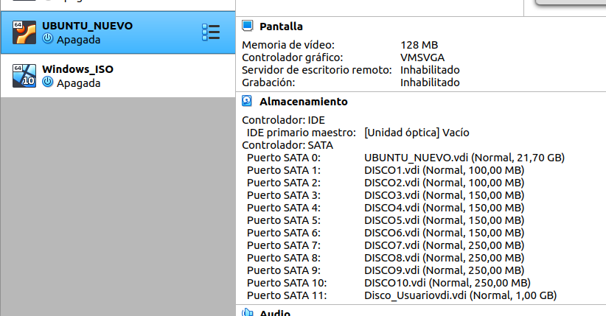

Creación discos en VirtualBox.

Se mira con lsblk –fm si están los discos anteriormente creados en VirtualBox.

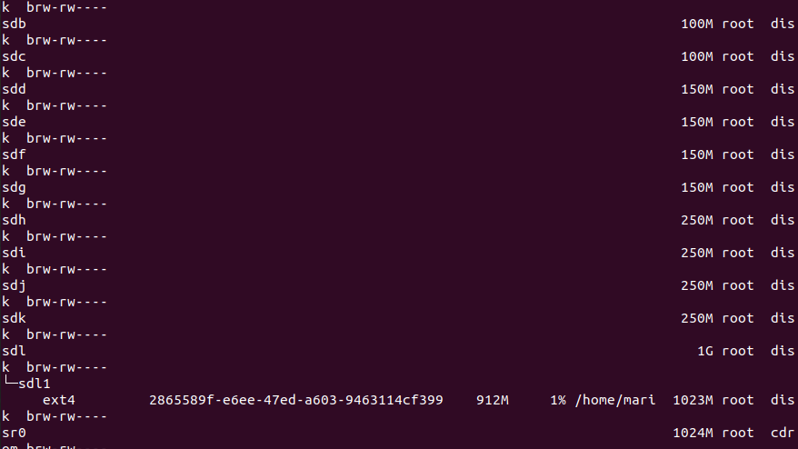

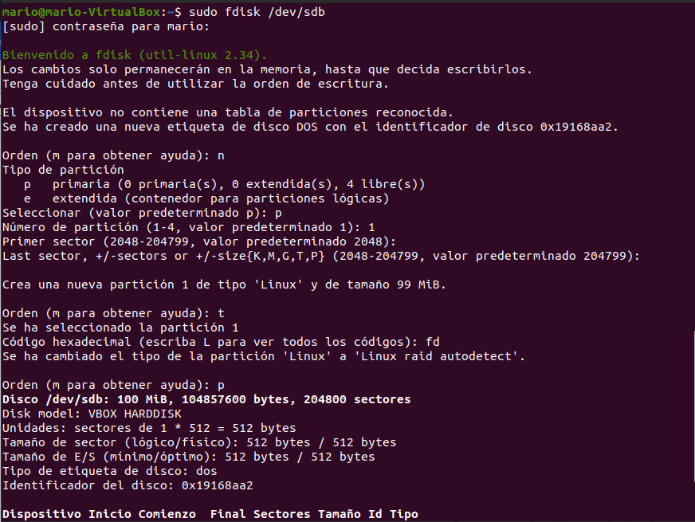

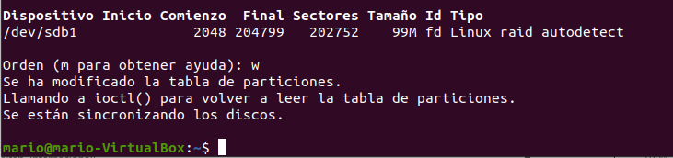

Con cada disco se hace el mismo proceso para crear la partición de tipo raid

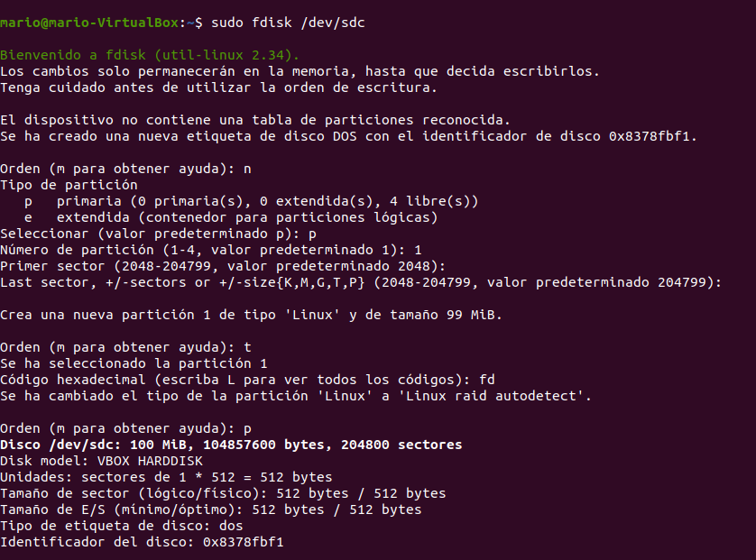

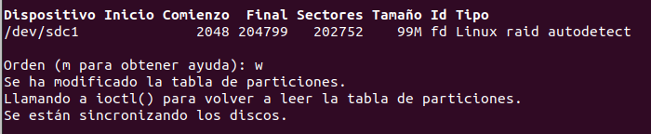

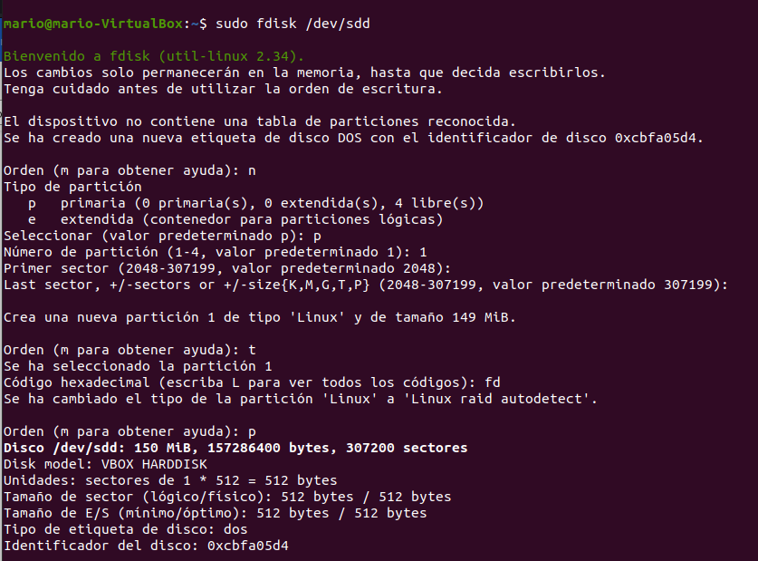

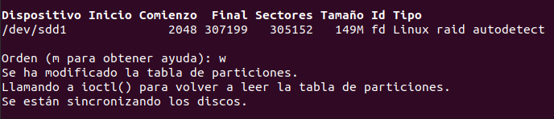

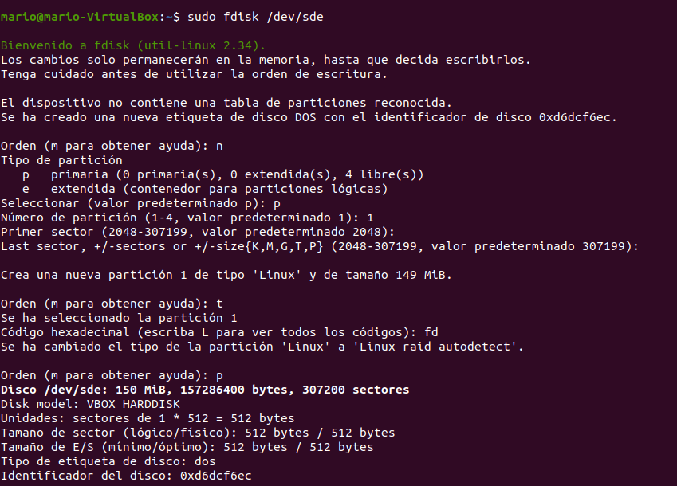

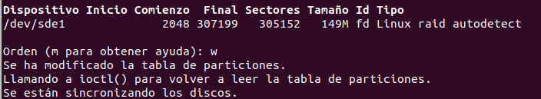

Se comprueba con lsblk –fm que s ehan creado bien las particiones.

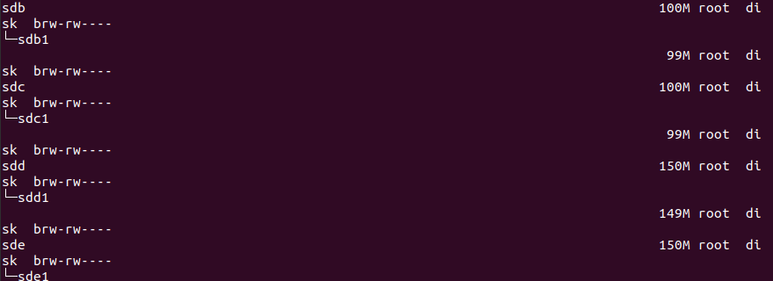

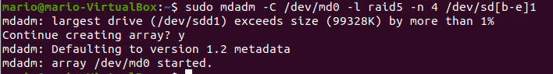

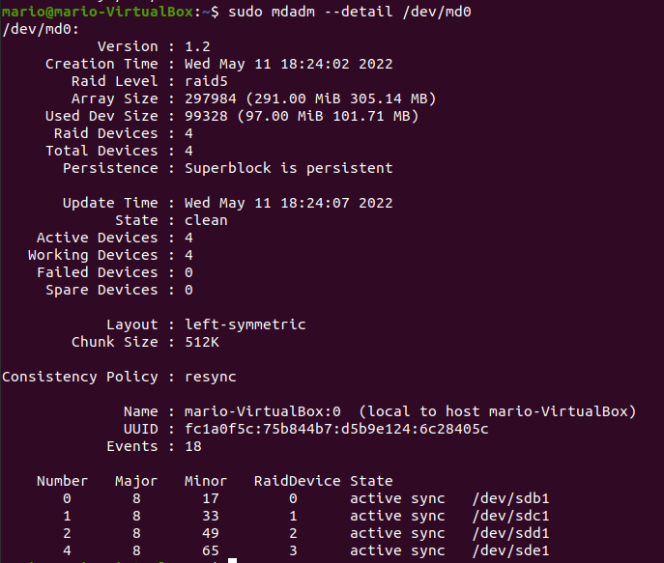

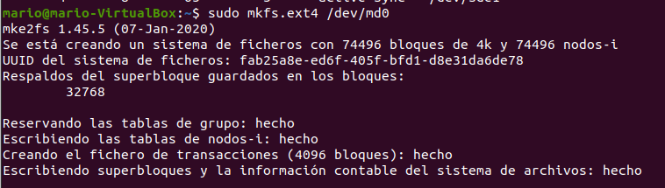

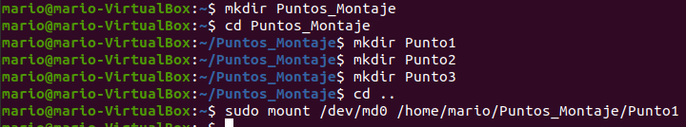



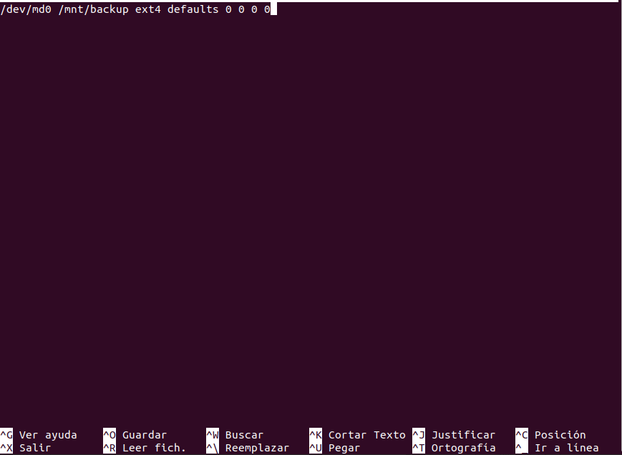

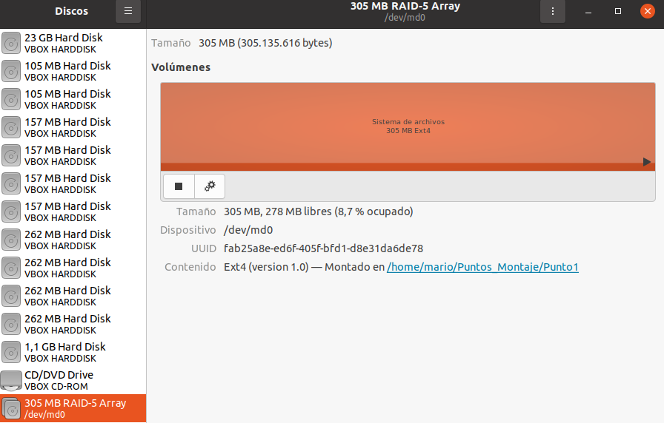

El segundo raid 5 se hace siguiendo los mismos pasos. Resultado:

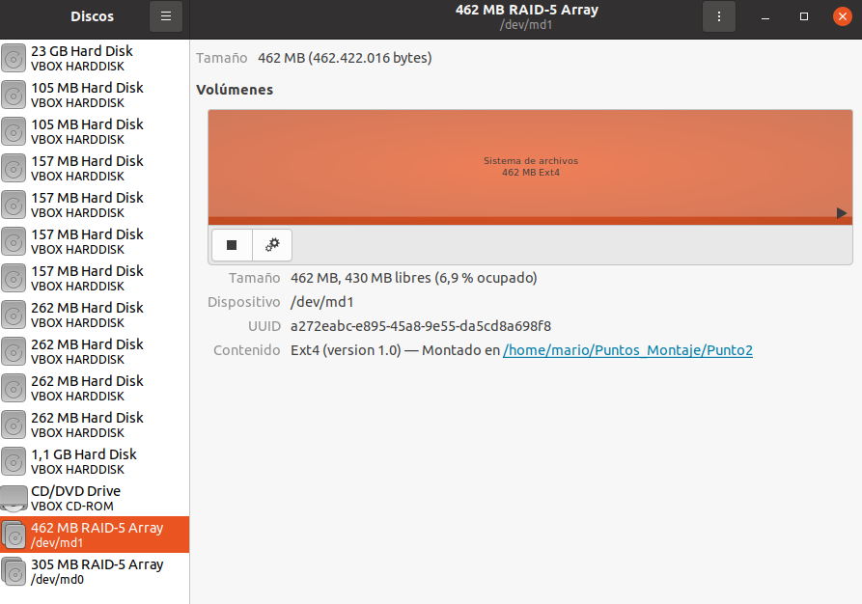

Raid 0:

Las particiones se crean de la misma forma que en raid 5.

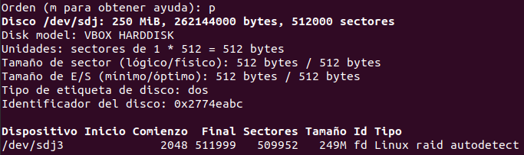



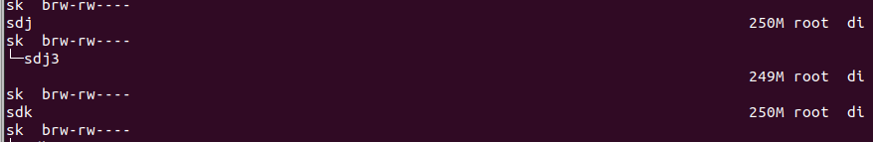



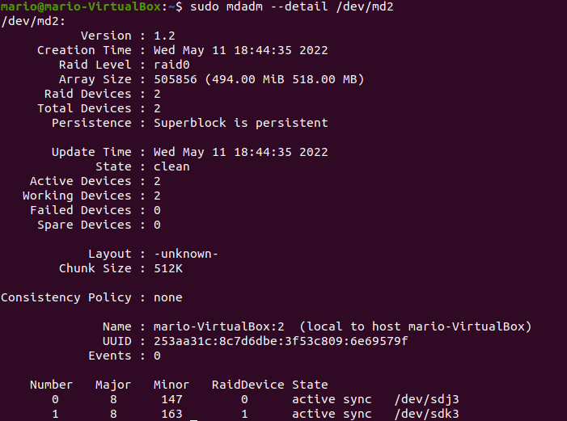

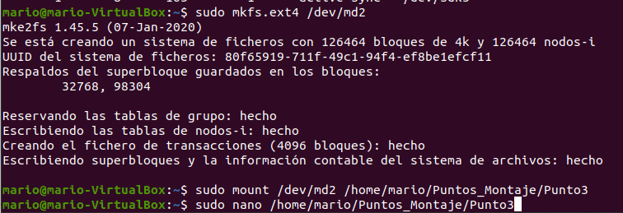

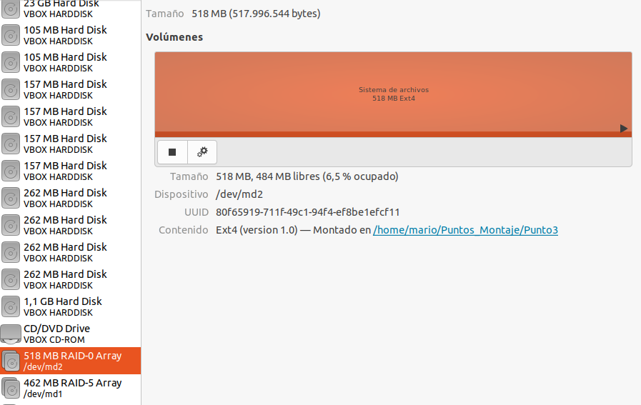

1.2.)

NOTA: Aprovecha la combinación de los discos para obtener la mayor capacidad posible de almacenamiento. Muestra el tamaño y las particiones de los discos creados.

2) 1.5 ptos

En la unidad A, en un directorio "archivos", dentro de el mismo crear con una línea de comando archivos con nombre "archivoNUM" donde NUM es de 1 al 20. Sincronizar con el comando rsync el todo el contenido de la unidad A con la unidad B. Mostrar el contenido de unidad A y unidad B.

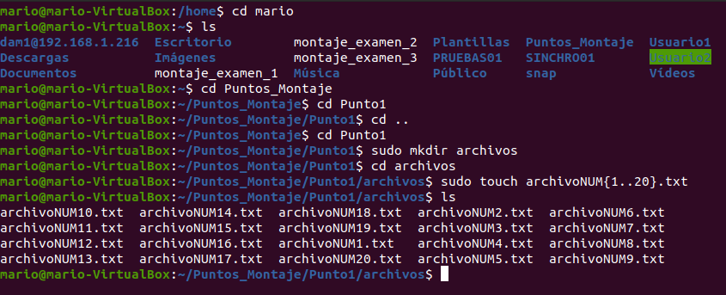

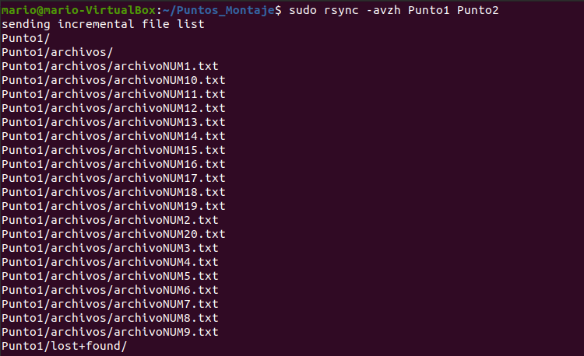

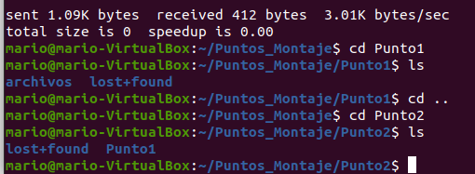

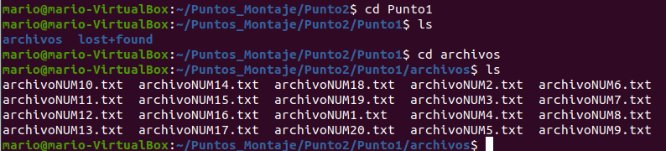

Se muestran los archivos del Punto1 (A) dentro del Punto2 (B).